Historie

# Historie

*Zpětná vazba, júlový turnus Discover*

## Hodnocení kurzu

Průměrná známka:

|  |  |
| --- | --- |
| Blok setkání | Průměrná známka |
| A | 1.19 |

### Hodnocení po dnech

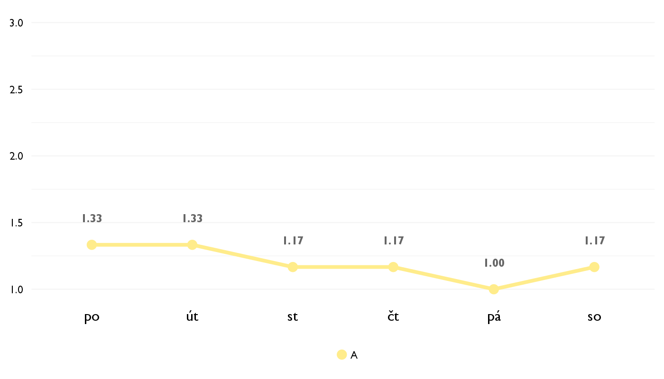

### Co se na kurzu líbilo

* pohľad na to, ako historik musí rozmýšlať
* Veľmi sa mi páčili témy ,ktore sme preberali na tomto kurze a spôsob akým ich nas lektor podal. Naučilo ma to o histórii premýšľať z uplne iného uhli a rozhodne mi to veľa dall do budúceho štúdia.
* Pohlad na fakty a informacie ; obrazky, mapy
* pripomenulo mi to, ze mam byt podozrievava. predtym to bola len fraza, teraz viem aj preco sa ta podozrievavost hodi.
* Nejvíc se mi líbil přístup a vedení kurzu, které še zaměřilo předefším na to naučit nás dívat se na historii z jiných úhlů pohledu, zamýšlet se nad zdroji, pojmy a mnohým dalším. Příjde mi, že rozvíjel mé myšlení nejen v oblasti historie, ale i všeobecně a to hodně oceňuji.
* Rozoberanie histórie nielen na povrchu ale hlavne diskutovanie príčin, zdrojov, uhľov pohľadu a diskurzov.

### Co na kurzu změnit

* Nič
* Nic..
* trochu menej timovzch aktivit
* Nenapadá mě co měnit.
* Na samotnom kurze mi nechýbalo nič konkrétne.

## Hodnocení lektora

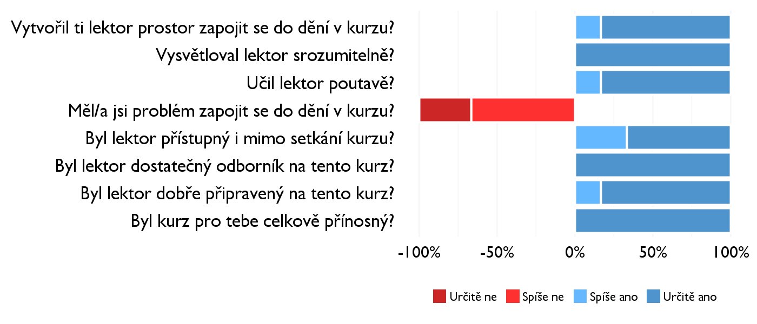

### Komentáře k lektorovi

* Chcela by som vyzdvihnúř snahu o to aby sme sa všetci zapájali do diskusie a to že sa nás pýtal počas vysvetlovania či všetko chápeme.

## Náročnost kurzu

### **Jak hodnotíš náročnost...**

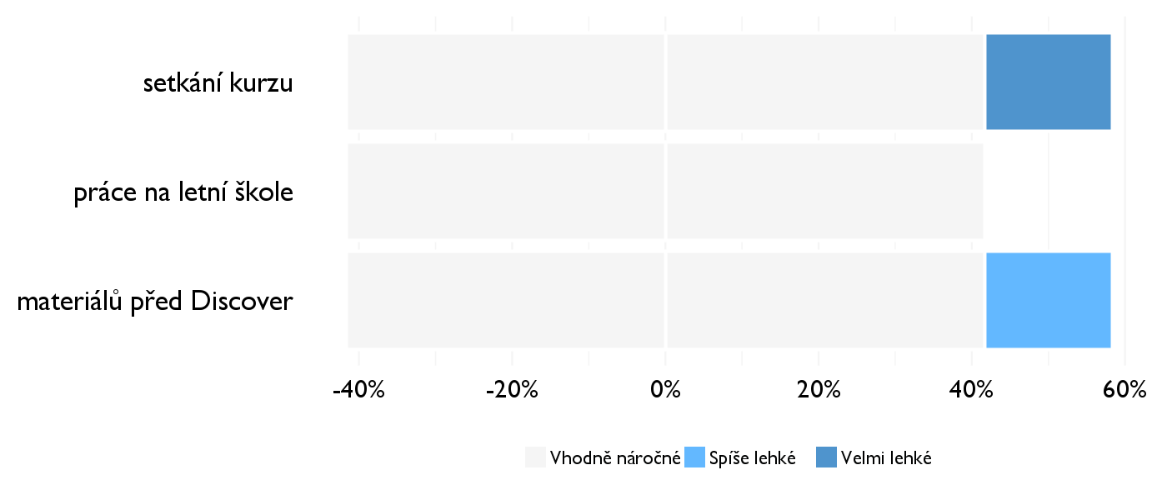

## Didaktika

### Jak lektor učí a měl by to změnit?

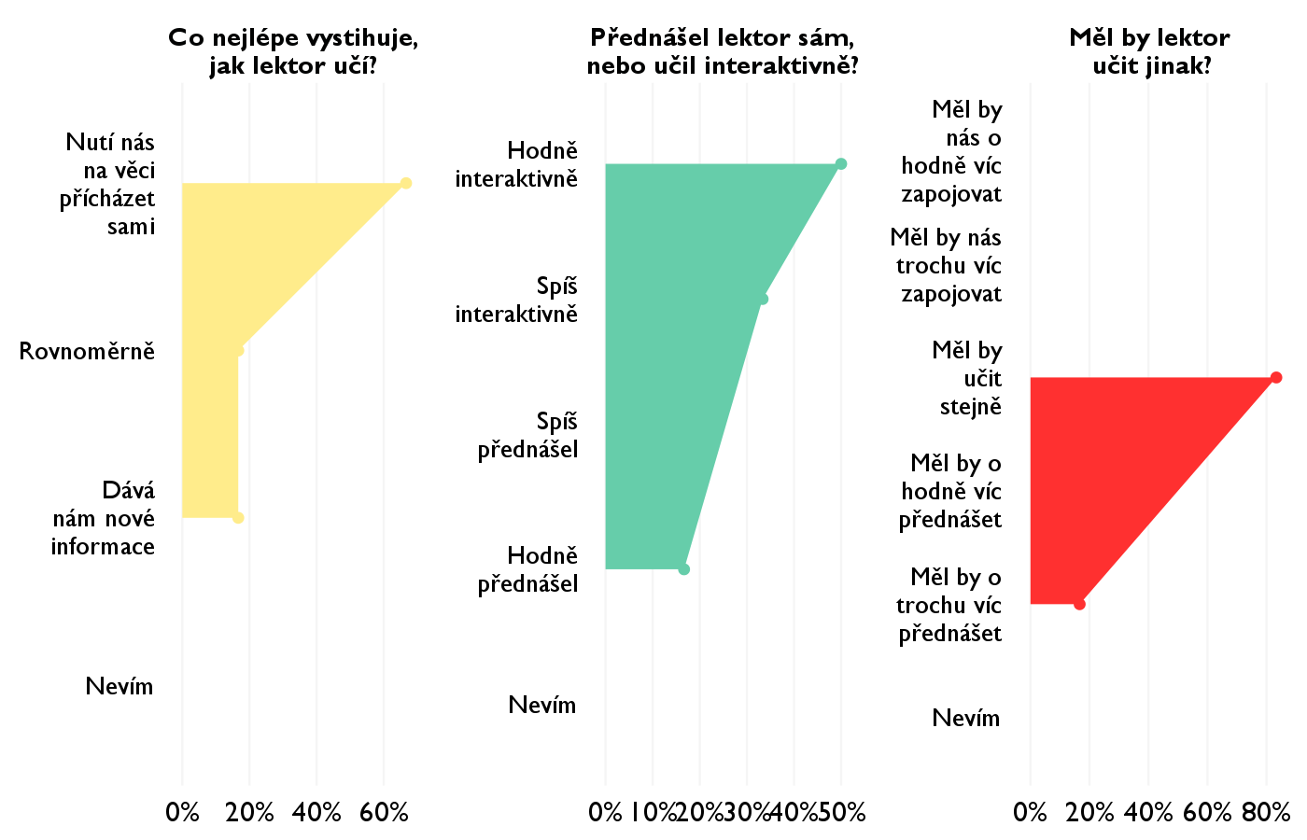

### Jak se studentům nejlépe učí?

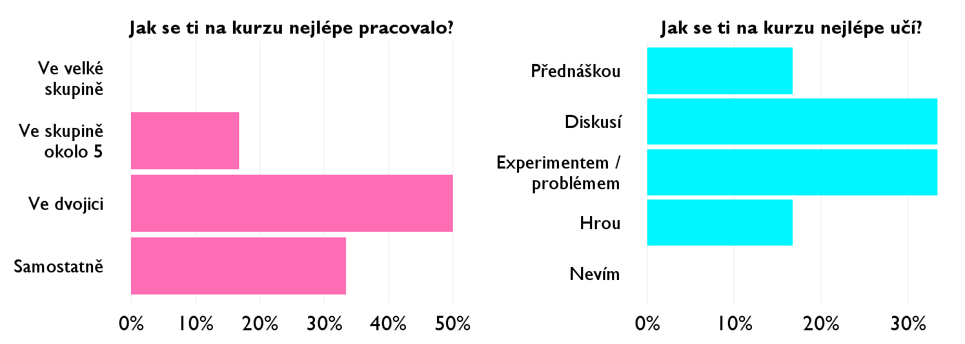

## Ovlivnil tě kurz nějak?

**Pokud ano, jak? Pokud ne, proč ne?**

* ano, zmenil mi zmýšlanie o práci historika
* Ano, kurz urcite ovplyvnil spôsob akým premýšľam a donútil ma uvedomiť si v akých oblastiach by som sa mala zlepšiť.
* Celkovy pohlad na ziskavanie info
* najblizsie budem omnoho viac filtrovat informacie
* V mém myšlení, názorech a pohledech na historii a nejen na ni.
* Budem sa snažiř inak príjmař a vyvodzovat informácie z mne podaných materiálov, už viem že to čo je na povrchu nemusí byř vždy pravda a je potrebné ísř hlbšie.